中文EXCEL应用速成

第一讲 建立员工工资表
中文Office 2000软件包中提供了一个名为中文Excel 2000软件，这是一个用于建立与使用电子报表的实用程序，也是一种数据库软件，用于按表格的形式来应用数据记录。专业数据库管理系统软件Visual FoxPro也能建立电子报表，但中文Excel 2000却是一个电子报表的专业软件，也常用于处理大量的数据信息，特别适用于数字统计，而且能快速制定好表格。
开始语：中文Excel 2000是Microsoft Office 2000软件包中文版的组成部分。按启动Windows应用的方法运行它后，屏幕上就会显示其操作窗口，并且打开一张名为Book1(工作薄1)的电子报表，但没有任何内容，而是等待着您来建立它，本教程将从此开始讲述。
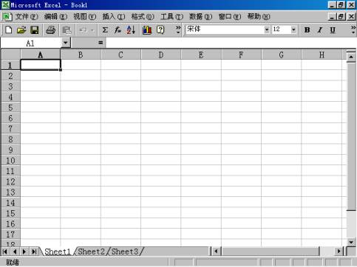
图 1 进入中文Excel 2000的操作窗口
注：“工作簿”在 Microsoft Excel 中是处理和存储数据的文件，每一个工作簿都可以包含多张工作表，因此可在一份文件中管理多种类型的相关信息；“工作表”就是显示在屏幕上的，由表格组成的一个区域，参见图 1。此区域称为“工作表区”各种数据将通过它来输入显示。
中文Excel 2000也使用“字段”、“记录”等Visual FoxPro中的对象，但应用方法却大不一样，下面将以建立一张员工工资表的操作来说明这一点。
步骤一、参见图 2，单击A1单元格。
中文Excel 2000操作窗口仍然由标题栏、下拉菜单、工具栏、状态栏等组成。位于工具栏下方的就是建立电子表格的“工作表区”，它提供了一系列的单元格，各单元格也各有一个名称，将光标移至单元格内后，其状态将变成一个十字形，参见图 2。工具栏下方标记的A、B、C、D...分别用于标明表格中的各列，表格左边缘的数字则标明各行，“列标”与“行号”用于确定一个单元格的位置，如A1表示A列中的第一行单元格，C3，就表示C列中的第三行单元格。在中文Excel 2000操作窗口中，所提供的单元格数目非常大，但全部被应用的情况将是罕见的，通常只用到其中的一部分，甚至只是一小部分。
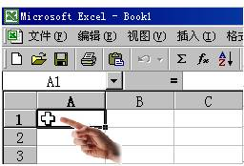
注意：“工作表区”由工作表，及其单元格、网格线、行号列标、滚动条和工作表标签构成。“列标”就是各列上方的灰色字母，“行号”就是位于各行左侧的灰色编号区。
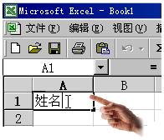
在这里输入“姓名” 步骤二、输入“姓名”，参见图 3。 在电子表格中，“列”与数据库中的“字段”相当，“行”与“记录”相当，这里输入的“姓名”就将成为一个新的字段。
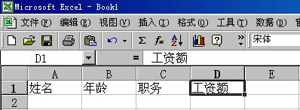
第一行各列中的内容 步骤三、按一下键盘上的右方向键，然后输入“年龄”，接着在位于右旁的两列中分别输入“职务”、“工资额”，参阅图 4。
使用键盘上的左、右、上、下方向键可以将光标移至各单元格上，这就选定了当前单元格，从而让您在各单元格中输入文字信息。
步骤四、参见图 5，移动鼠标单击A2单元格，然后参照上面的内容，输入其它单元格中的内容，结果参见图 6。

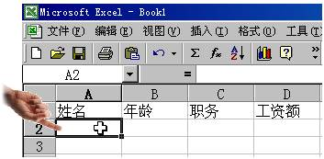
图 5 单击A2单元格
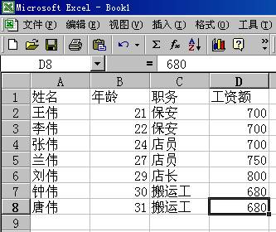
图 6 编制也这份“员工工资表”
完成上述操作后，“员工工资表”就编制好了，如图 6所示。在这一份电子表格中，所包含的员工数目有限，但说明了基本的操作方法。如果您是一位公司老板，现在就能这样制定好“员工工资表”，但这还不够，您也能得到更多，如统计货物出入量、库存量、每日收益，等等。顺便说一句，若要将此软件用于财务工作，也不会有任何问题。
注意：中文Excel 2000与中文Visual FoxPro 6不同，关闭当前操作窗口时不会自动保存操作结果，因此必须先执行“文件”下拉菜单中的“保存”命令后，才可以关闭。

第二讲 建立第二张工作表
在同一本中文Excel 2000工作薄中，可以同时建立三份工作表，而且这些表中的内容与结构还可以完全不同，甚至还能使用复制的方法引用数据，下列操作就将说明这个问题：
注意：中文Excel 2000的其它工作，如打印、建立图表等，都将基于“工作表”来开展。
步骤一、使用拖动的方法，选定第一行中的所有内容，参见图 7。
这一步操作与在Microsoft Word中选定文字的操作相类似，选定的结果也将突出显示在屏幕上，参见图 7。顺便说一句，操作时若单击某一个列标可选定整列单元格，单击某一个行号可选定整行单元格，但只有这里的拖动操作才可以选定指定部分的单元格。
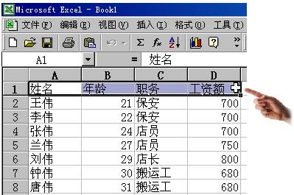
步骤二、按下键盘上的Ctrl C组合键。
这是您已经熟悉的了操作，用于将选定的内容复制在Windows剪切板中。与之相应的Ctrl X(剪切)、Ctrl V(粘贴)组合键也可以在中文Excel 2000工作表中应用。 注：若用鼠标右击选定的内容，屏幕上将显示相应的快捷菜单，从中可以选择到复制、剪切、粘贴等命令。
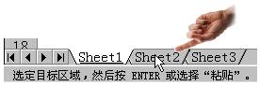
图 8 单击Sheet 2标签
步骤三、单击左下方的Sheet 2标签，参见图 8所示。
Sheet 2是另一张工作表(Work Sheet)的标签，也是位于工作簿窗口底端的三张标签之一。“工作表标签”用于显示工作表的名称。单击某一张工作表的标签将激活相应的工作表,当前处于活动状态的工作表将接受当前操作。
注：位于工作表标签下方的区域称为“状态栏”，它能提供有关选定命令或操作进程的信息，您可据此了解当前可做的操作。在此信息的右侧将显示CapsLock、 Scroll Lock、Num Lock等键盘按键的当前状态。若这些键处于打开状态，那么它们的名称就会在此显示出来。
步骤四、进入表格2后按下键盘上Ctrl V组合键，结果参见图 9。
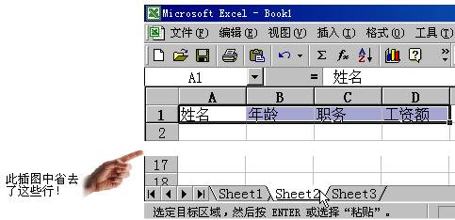
完成上述操作后，刚才复制的内容就将粘贴在第二份工作表中，如图 9所示。
此后，您可以参照前面的内容制定该表中的内容。
步骤五、参照前面的操作，输入第二张表中的内容，结果参见图 10。
上述通过复制、粘贴的方法来制定第二张电子报表中第一行的内容，是一种常用操作技巧，能快速建立那行栏目类似而数据不同新报表。若第二张表中的栏目，即首行中的内容与第一张表中的栏目有区别，粘贴后可以进行修改，其操作方法与Microsoft Word中的编辑操作相同，也可使用拖动的方法移动内容。
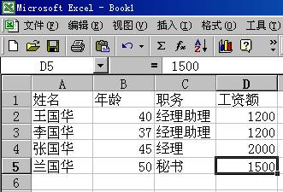
图 10 输入第二张表中的内容

第三讲 设置单元格的格式
与Microsoft Word一样，在中文Excel 2000中也能设置文字的格式，而且此格式将表现在最终的电子表格中。此外，还可以设置其它与数据信息相关的属性，下面的操作将结合“员工工资表”的特点来进行说明，请先单击左下方的Sheet 1标签，返回“员工工资表”。
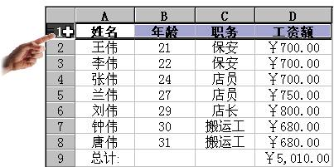
注：在初始状态下，中文Excel 2000操作窗口中只有三张标签，除了可以使用这种方法选择激活一张标签外，还可以通过位于标签左旁的“标签滚动按钮”进行操作。这些按钮的外观是就是滚动箭头，从外型上即可了解到各自的作用。如果要滚动显示其他工作表标签，请在所需方向上单击滚动箭头；如果要选定某个工作表，请单击其标签；如果要一次滚动多张工作表，请按住键盘上的Shift键，然后再单击中间的标签滚动箭头；如果要显示当前工作簿中所有工作表列表，请右击标签滚动箭头。
步骤一、参见图 11，单击行号1，选定此行中的文字内容。然后右击鼠标器，进入图 12所示的快捷菜单，并从中选择“设置单元格格式”命令。
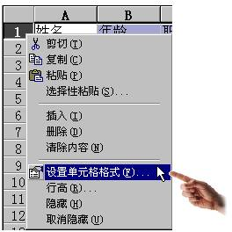
图 12 选择“单元格快捷菜单”
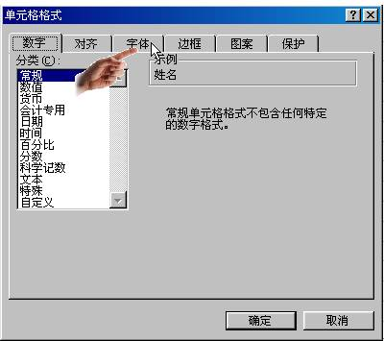
图 13 单击“字体”选项卡
步骤二、进入图 13所示的“单元格格式”对话框后，单击“字体”选项卡
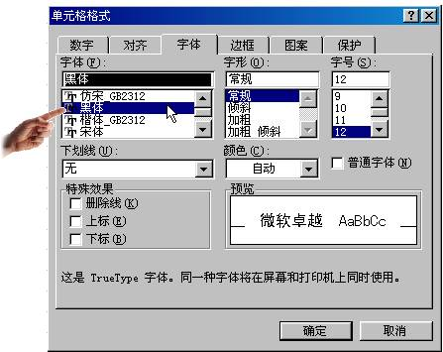
图 14 从“字体”窗口中选择一种新的字体
步骤三、参见图 14从“字体”窗口中选择一种新的字体后，参见图 15，从“字形”窗口中选择一种字形，接着可在“字号”窗口中设置文字的大小尺寸。
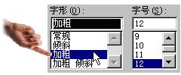
图 15 选择一种字形
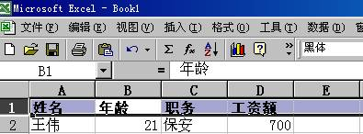
图 16 上述操作的结果
此后，您还可以在“字体”选项卡中设置文字的颜色，以及下划线、删除线等属性,还能预览设置结果。单击“确定”按钮后，选定文字就将按新设置的字体格式显示在电子报表中，参见图 16。
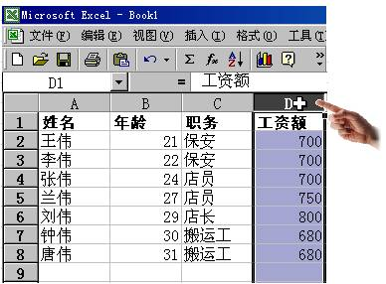
图 17 选定此列中的所有内容
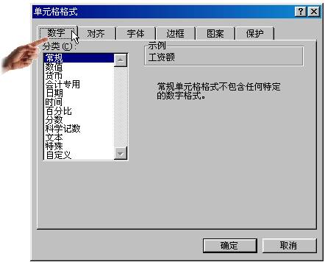
图 18 选择“数字”选项卡

第四讲 设置货币符号
述操作可用于设置了电子报表中各列标题文字属性，下面的操作将设置货币符号：
步骤一、单击D列号，选定此列中的所有内容，参见图 17，接着右击鼠标右键，然后从快捷菜单中选择“设置单元格格式”命令。进入“单元格格式”对话框后选择“数字”选项卡，参见图6－18。
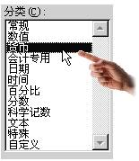
图 19 在“分类”列表窗中选择“货币”项
步骤二、在“分类”列表窗中选择“货币”项，参见图 19。
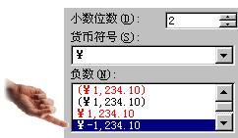
图 20设置好“小数位数”与“人民币符号”
步骤三、参见图 20，设置好“小数位数”与“货币符号”，然后单击“确定”按钮
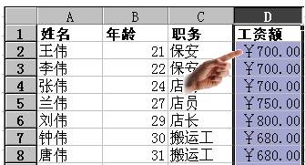
图 21 在工资数额前加上一个人民币符号
上述操作选择的是一个人民币符号，此后工作表中的“工资额”数据前就会加上这个符号，如
图 21所示。
这几步操作说明了选定某一行，或者某一列来设置格式的方法。如果需要，还可以选择几行或者几列，甚至于选定工作表中的一部份，或者全部行与列来进行设置。选定部分或者全部行与列，都可以使用拖动的方法进行操作；若要选定排列不连续多行，或者多列，可参照下面建立图表的方法进行操作。
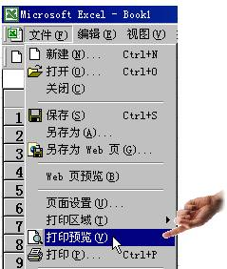
图 22 选择“打印预览”命令

预览和调整报表外观
一份电子报表建立好后，就可以将它打印在报表纸上，或者通过网络传给部门主管或者下属。在此之前，为了了解报表内容与格式是否正确，有必要预览报表外观，并且根据预览的结果作些调整。下列操作将说明这一点：
步骤一、从“文件”下拉菜单中选择“打印预览”命令，参见图 22。
此命令可将打印的结果显示在屏幕上，结果如同使用打印机在报表纸上打印的电子报表，从而让您以真实的面貌工区观察它的外观，为修改提供依据。选择此命令后，预览的结果将如图 23所示。
步骤二、参见图 24，使用“缩放”工具单击预览窗口，结果如图 25所示。
“缩放”工具按钮在工具栏中很容易看到。当预览窗口打开后，它就处于选定状态，而且光标形状也如同一只放大镜，使用它单击预览窗口后，文字就能放大至建立电子报表时所设置的尺寸，如图 26所示，再次单击又会还原。
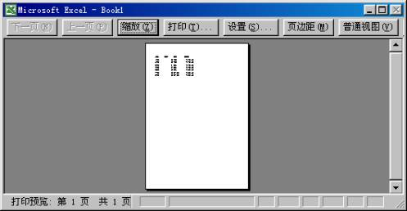
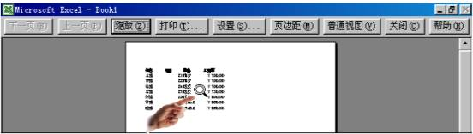
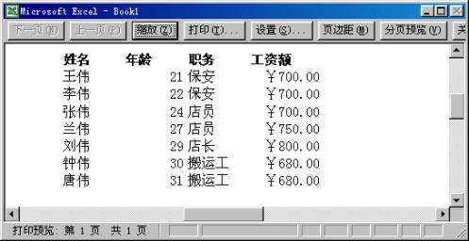
此时，您就可以仔细看一下该电子报表的版式设计情况，并且很容易的找到需要修改的地方。就本例而言，显然需要修改下列三点：
1.应加上表格标题。
2.“年龄”字段中的记录值应当居中。
3.“工资额”字段未应加入“总计”值。
下面的操作就将完善这些内容。
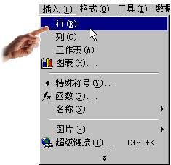

加入标题
为了加入标题，首先需要在报表将插入一行，以便于书写它，其次还要合并此行中的各列，否则标题就不能存在。完成下列操作后，您就会理解这句话的意义了。
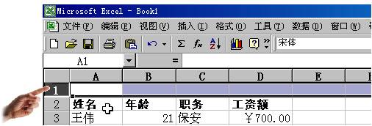
步骤一、单击“关闭”按钮，结束“预览”，返回中文Excel 2000的操作窗口。然后单击行号1，然后从“插入”下拉菜单中选择“行”命令,参见图 26。
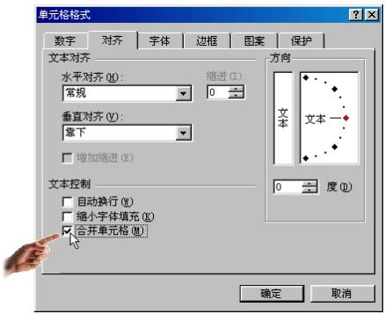
此后，在原“行1”前将插入新的行，而原来的“行1”将变成“行2”,如图 27所示。新行将使用已经存在列定义，您可以为每一个单元格填入内容，但由于它将用于书写工资表的标题，所以应当合并各列，使它们不在存在，而由一个单列取而代之，从而让标题可以正常出现在电子报表的开头处。
步骤二、单击行号1，确保选定新行，然后右击鼠标进入快捷菜单，接着从中选择“设置单元格格式”命令,然后在“单元格格式”对话框中选择“对齐”选项卡,并参见图 28，打开“合并单元格”检测框,最后单击“确定”按钮。
完成这一步操作后，“行1”中就只有一个单元格了，这是中文Excel 2000中的常用操作,初学者应当注意了。
步骤三、在“行1”书写好标题“员工工资表”,并参照前面的内容，设置好标题的文字字体与大小尺寸,结果应如图 29所示。
由图 29可见,标题文字与“年龄”列中的数字一样，位置都需要调整，下面的操作就将解决此问题。
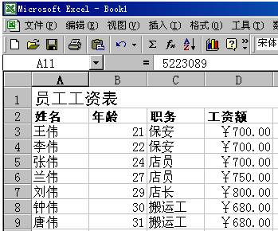
图 29在“行1”中书写好标题“员工工资表”
注意：调整电子表格某些单元格中的数字或者文字的位置是一种重要的操作，因这可以使得阅读更容易，减少出错率

调整列中的文字位置
由图 29可见,在这一份“员工工资表”中，仅使用了当前工作表中的部分列，在调整标题文字的位置之前，有必要清除那些并没有使用的列，以便于将标题放置在报表的中央，请按下列步骤进行操作：
步骤一、使用拖动的方法选定那些没有使用的列，结果如图 30所示。
在中文Excel 2000中,通常是从A1开始使用各单元格的，这样那些没有使用的列就会是靠后面的列了。在本例中操作时，应当单击列标E后进行拖动，否则就不能选择这些列中所有单元格。也只有这样，标题行中没有使用的那些列也才会被选定。也是说，选定的结果才会如图 30所示。
步骤二、右击鼠标，然后从快捷菜单中选择“隐藏”命令。 这样，报表中就会隐藏(不同删除)没有使用的列，只显示那些已经使用了的列，如图 31所示。
注：若从快捷菜单中选择“删除”命令，删除的将是单元格中的内容，而不是单元格本身。这与上述“隐藏”是不一样的。删除后单元格仍然存在，或者填入新的内容，隐藏后则不会出现在屏幕上。
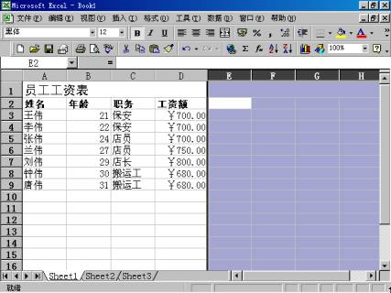
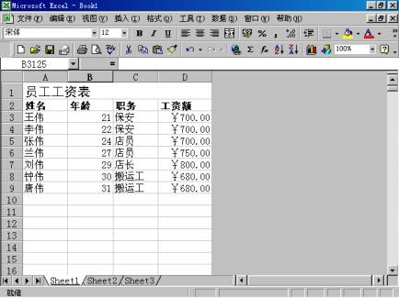
图 31 隐藏没有使用的列
步骤三、选定所有行与列右击鼠标进入快捷菜单后，选择“设置单元格格式”命令。接着选择“对齐”选项卡，并单击“水平对齐”下拉按钮和从下拉列表中选择“居中”项，参见图 32。
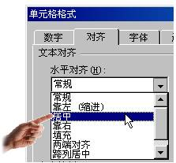
这一个选项的功能是迫使文字在单元格中居中，而不管它的长度是否与单元的显示长度相同。
步骤四、检查“合并单元格”检测框是否处于关闭状态。若处于打开状态，就关闭它，然后单击“确定”按钮。
注意：由于前面的操作曾经打开过此检测框，而这里的操作又选定了所有填充了内容的单元格，所以这里务必检查一下，看看是否处于关闭状态，这是一个很关键的问题！否则表格中的各单元格将合并一个单元格，表格也就不存在了。
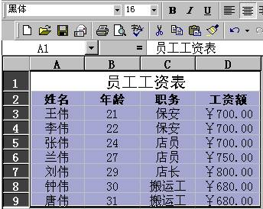
图 33让各单元格中的文字居中
此后，各单元格中的文字就会居中，如图 33所示。这种居中的作用很显然，目的就是要让各列的栏目名与内容对齐，阅读时不容易出错。顺便说一句，拖动列标间的分隔线，可以调整各列的显示宽度，并带动单元格中的内容移动显示位置，但不能将此位置固定在单元格中的某一处。
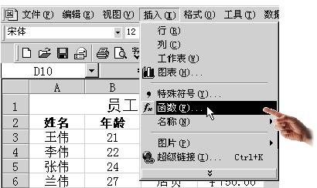
注意：调整电子表格中某些单元格的数字或者文字的位置也是一种重要的操作，因为这可以使得阅读更容易，减少出错率。
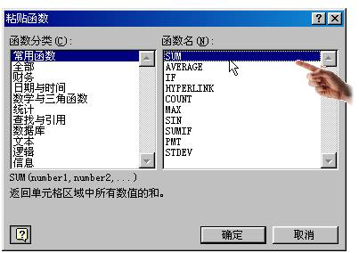
图 35 选定SUM函数

添加“总计”单元格
中文Excel 2000提供有各种用于计算的函数，其中SUM将用于“总计” ，计算指定列中所有数值的和。“函数”是这个软件的开发者预先制定的一些特殊功能，可以直接拿来使用。请按下列步骤进行操作：
步骤一、单击在“工资”列最后的第一个空白单元格，接着从“插入”下拉菜单中选择“函数”命令，参见图 34。
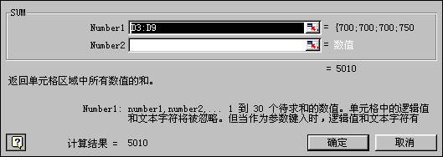
步骤三、在“粘贴函数”对话框的“函数名”列表窗中选定SUM函数，然后单击“确定”按钮，参见图 35。
在“函数名”列表窗中选定某个函数后，它的功能描述字将显示在“函数分类”列表窗的下方，您可以据此了解到这个所提供的各函数功能。操作时，可先从“函数分类”列表窗中选定某类函数，然后从“函数名”列表窗中选择此类函数的某一个。
步骤四、单击SUM函数计算的结果信息框中的“确定”按钮，参见图 36。 此后，就能在工作表中看到工资的总计值了。
当然了，还需要加入“总计：”标题，如图 37所示，这样才能打印出员工工资表。此后您可以选择“文件”下拉菜单中的“打印预览”命令，看一看您所设计的工资报表是什么样子的。

制作员工工资图表
利用中文Excel 2000提供的图表功能，可以基于工作表中的数据建立图形表格，这是一种使用图形来描述数据的方法，用于直观地表达各统计值大小差异。 为了制作员工工资图表。请按下列步骤进行操作：
步骤一、将光标移至A3单元格上。然后单击它并向下拖动，选定各员工的姓名，并按住键盘上的Ctrl键，将光标移至D3单元格上，向下拖动，选定各员工的工资额后，结束拖动并释放Ctrl键，结果应如图 38所示。
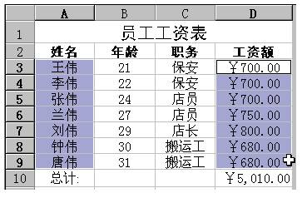
图 38 选定员工的姓名与工资额
这一步先是选定了各员工的姓名，然后选定他们的工资额，如果事先没按住键盘上的Ctrl键，将不能选定这两部分对象。这种操作方法与在Windows的“资源管理器”中选定不相邻的多份文件方法相同。
步骤二、参见图 39，单击工具箱中的“图表向导”按钮，进入“图表向导”的第一步操作对话框
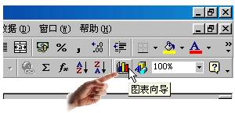
图 39 单击“图表向导”按钮
步骤三、参见图 40，在“图表类型”列表中选定一种类型后，从“子图形类型”指定图形的形式，接着单击“下一步”按钮。 进入图表向导后，通过这一步可以选择的类型很多，各类型的图形特点如“子图形类型”窗口中所列，而且通过位于此窗口下方的文字可以了解到各自的用途，本书不必多说了，您可以参照本书的操作步骤，试用一下别的类型。 注：若按住“按下不放可查看示例”按钮，“子图形类型”将变成预览窗口，并且显示您所选定的图表类型与电子报表中数据的图表外观。此外观若不是您想要的类型，可以重新选定类型。
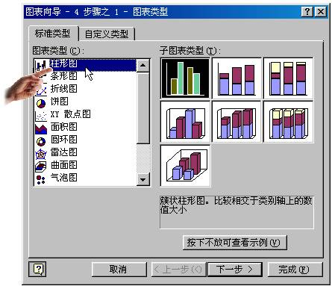
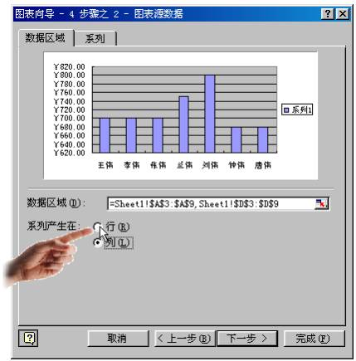
图 41 “行”单选按钮的位置
步骤四、在“图表向导”的第二步操作对话框中，打开“行”单选按钮，参见图 41。

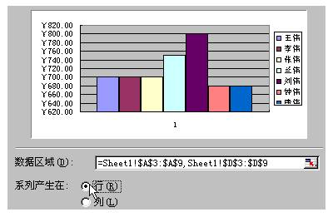
图 42 按“行”的方式来产生“系列”
进入“图表向导”的第二步操作对话框后，将会看到中文Excel 2000默认设置的“系列”产生方式。“系列”就是图表中横坐标的标记方式，在这里就是将员工的姓名放置在横坐标下方，即按“列”的方式来产生“系列”。完成这一步操作后，中文Excel 2000将按“行”的方式来产生，并且立即在此对话框的预览窗中表现出来，如图 42所示。
步骤五 单击“下一步”按钮后，在“图表选项”对话框的“图表标题”栏中输入“员工工资图表”，参见图 43。
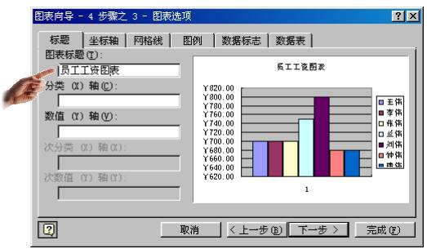
图 43 输入“员工工资图表”
步骤六、单击“下一步”按钮后，在“图表位置”对话框中打开“作为新工作表插入”单选按钮，参见图 44。
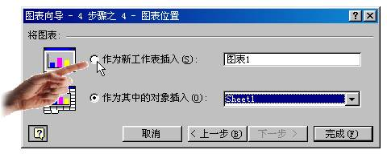
图 44 打开这个单选按钮
这一步操作将建立一张新的工作表，而且是与前面的工作表分离的图表。若打开“作为其中的对象插入”单选按钮，则将把新工作表(图表)插入在当前工作表中。
最后，单击“完成”按钮，一张工作图表就产生了，它将作为当前工作薄中的一张的图表出现在屏幕上，参见图 45。与作为对象插入在当前报表中不同的是，该图表是独立存在于当前工作薄中的，不配属于报表，这一点可以通过单击屏幕左下角处的Sheet 1标签来证实。此时，位于该标签的左旁将是图表的标签，您可以试一试作为对象来插入图表，并看一看此处的标签排列情况。
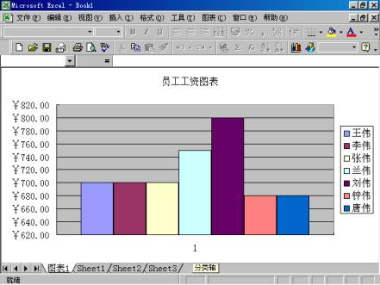
图 45 建立一张“员工资图表”
总结： 中文Excel 2000是一种常用的办公软件,而且可以与Microsoft Office 2000中的其它软件一起应用，如可以在Word 2000中插入中文Excel 2000的报表，本部分讲述了中文Excel 2000的一般用法。 “新建”对话框中提供有一些预定的模板，基于它们可以快速建立一些企业常用电子表格。通过各模板，您还可以进一步了解这个软件的功能与所能建立的各种报表。为了使用这些模板，可从“文件”下拉菜单中选择“新建”命令，然后在“新建”对话框中选择“电子表格模板”选项卡，接着从列表中选择要想要模板即可。

认识中文Excel 2000的计算公式
一旦在中文Excel 2000中建立起了电子报表，就可以按前面课程中所述的操作计算并显示某一列单元格区域内各值的总计值。其实，中文Excel 2000提供有自动计算功能，如选定“工资额”列中的各单元格后，状态栏中就将显示各项数据记录的总值：求和=￥5,010.00；若选定“年龄” 列中的各单元格，状态栏中显示的总计值为：求和=184。这种显示总计的操作，也可以用于某一行，或者某几行所有或者部分单元格。这就是中文Excel 2000与中文Visual FoxPro 6最大不同之处，不但能轻易的建立起计算公式，还能在指定位置显示计算的结果。
此外，若选定单元格后右击状态栏，然后从一份快捷菜单中还能选择显示这些选定单元格内各数字的平均值、最大值或最小值。若选择此快捷菜单中的“计数值”命令，中文Excel 2000会自动计算将要统计含有数值的单元格个数，选择“计数”命令则自动计算将要统计的已填充单元格数目。
在中文Excel 2000中，“公式”是在单元格中执行计算的方程式，如一个执行数学计算的加、减就是一种简单的公式。在前面的操作中，对工资额的总计就使用了这样的公式，此时若单击显示工资额总计的单元格——D9，当它处于选定状态，“编辑栏”中就会显示所使用的公式，如图 1所示。
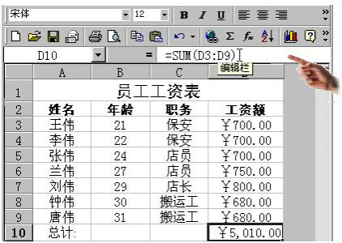
图 1 在“编辑栏”中观看计算公式
这里，D9单元格中的公式 = SUM(D3:D9)所要计算的是单元格D3至D9中各数值的和，其值将显示在D10单元中。您一定还记得前面是如何在D10单元格中进行操作来显示统计数字的，若想要在别的单元格中也显示该值，而且还是让中文Excel 2000自动计算它，那么就单击那个单元格，接着在该单元格中输入这个公式吧！
当然了，如果想在“编辑栏”进行操作也行，只要您记住公式的应用法则，无论在单元格中，还是在“编辑栏”中总能准确无误的建立并使用公式的。而公式的应用法则呢又是那样的简单，如下面的公式即可将单元格 B4 中的数值加上 25，再除以单元格 D5至E5单元格的数值
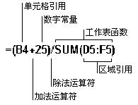
不过，这一条公式的建立就不同了，不能使用前面的方法来建立，而需要在“编辑栏”中使用编辑的方法。
注意：如果正确的创建了计算公式，那么在中文Excel 2000的默认状态下，其计算值就会显示在单元格中，公式则显示在“编辑栏”中。如果要使工作表中所有的公式在显示公式内容与显示结果之间切换，可按下CTRL+`组合键（位于键盘左上侧）。一旦建立起了计算公式，中文Excel 2000将根据公式中运算符的特定顺序从左到右进行计算，也可以使用括号更改运算顺序，而且与小学课程中四则混合运算法则相同。

创建计算公式
下面将要为某公司的经营情况创建一张电子报表，并使用计算公式做一些统计，请先按下列步骤进行操作。
步骤一、单击屏幕左下角处的Sheet 3标签，然后在A1单元格中开始书写“北京分公司本月收支一揽表”字样，并设置好字体与字号(即字的大小尺寸)，如图 2所示
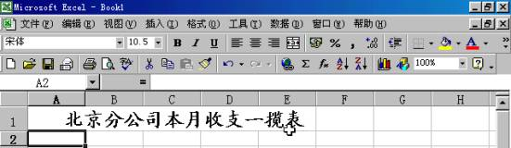
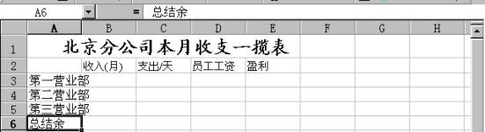
图 3 输入纵、横栏目与标题名
步骤二、在B2、C2、E2、F2单元格中分别输入“收入/月”、“支出/天”、“员工工资”、“盈利”栏目名称，如图 3所示。接着分别在A3、A4、A5、A6单元格中输入“第一营业部”、“第二营业部”、“第三营业部”、“总结余”项目名。
注：上面输入文字的操作说明，若输入的文字不能被当前单元格完全容纳时，中文Excel 2000会自动占用邻近的单元格。书写完毕后，通过设置较小一点字号的方法，或者扩大单元格，就可以在单元格中完整地显示它们。
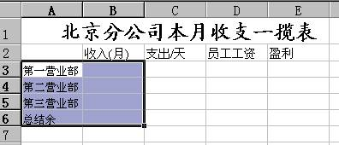
图 4 适当调整一下文字字号
步骤三、选定A列与B列中的所有栏，并设置较小一点字号，以便在单元格中完整地显示它们，如图 4所示。
上面建立好了该分公司本月的报表，所要填入的数据资料如下表所列：
部门 | 收入(元) | 每天支出费用（元/天）
第一营业部 | 8000000 | 50000
第二营业部 | 7000000 | 30000
第三营业部 | 0 | 70000元
这些数据可以按前面所述的方法直接在表中输入，如图 5所示。
下面的操作将创建一些公式来自动生成“盈利”与“总结余”栏中的数据，此后无论什么时候，只要公式有变动，单元里的内容也会自动产生变化。
步骤四、单击F3单元格，选定它后单击编辑框，输入： =B3-C3*30
注意：公式应以等号开头，公式内容紧接在后面。 如果输入了一个错误的公式，按下键盘上的Enter键后，屏幕上将显示一条出错信息，并询问处理方式，并让您选择是否通过一个向导来处理问题。一旦输入的正确的公式，单元格中就会显示相应的数字，如图 5所示。
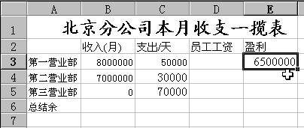
图 5 显示第一营业部的盈利值
步骤五、
选定F4单元格后在编辑栏中输入公式输入：
=B4-C4*30
选定F5单元格后在编辑栏中输入公式输入：
=B5-C5*30
选定F6单元格后在编辑栏中输入公式：
=B6-C6*30
此后，各营业部的盈利数字就会自动计算并显示出来，如图 6所示。
图 5 显示第一营业部的盈利值
步骤五、
选定F4单元格后在编辑栏中输入公式输入：
=B4-C4*30
选定F5单元格后在编辑栏中输入公式输入：
=B5-C5*30
选定F6单元格后在编辑栏中输入公式：
=B6-C6*30
此后，各营业部的盈利数字就会自动计算并显示出来，如图 6所示。
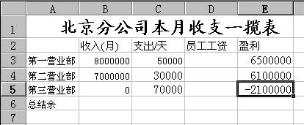
图 6 自动计算并显示各营业部的盈利值
步骤六、选定A6单元格，并在编辑栏中输入公式：
=E3+E4+E5
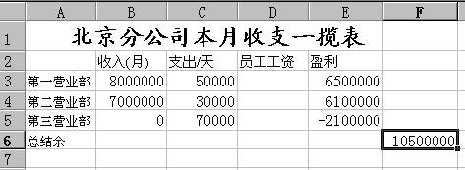
图 7 自动计算并显示“总结余”
上述操作完成后，一张电子报表就制作好了。此表的最大特点是可以在变更收入/支出数据后，自动更新“盈利”与“总结余”单元格中的值

创建数据清单
在中文Excel 2000中，排序与筛选数据记录的操作需要通过“数据清单”来进行，因此在操作前应先创建好“数据清单”。“数据清单”是工作表中包含相关数据的一系列数据行，如前面所建立的“员工工资表”，这张电子报表就包含有这样的数据行，它可以像数据库一样接受浏览与编辑等操作。这与使用中文Visual FoxPro 6相类似，只是在中文Excel 2000中可以很容易地将数据清单用作数据库，而在执行数据库操作时，例如查询、排序或汇总数据时也会自动将数据清单视作数据库，并使用下列数据清单元素来组织数据：
·数据清单中的列是数据库中的字段
·数据清单中的列标志是数据库中的字段名称
·数据清单中的每一行对应数据库中的一个记录
那么数据清单与电子报表的区别是什么呢？
其实没有多大的区别，前者的第一行含有列标题，后者是包含数据清单在内的数据库，而且还有标题！所以，您能很容易的建立数据清单。如员工工资表中的“姓名”、“年龄”、“职务”、“工资额”，这些就可以作为数据清单中的列标题，使用鼠标器选定如图1所示的单元格区域，一份数据清单就建立好了。
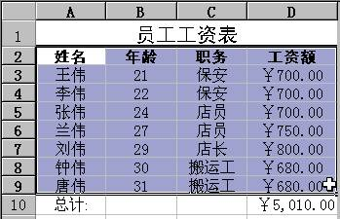
图1 选定这个区域建立数据清单
其实，若选定一个区域，中文Excel 2000也会在需要的时候自动建立一份数据清单，只是该数据清单将包含所有的单元格，自动找到的列标题也不一定正确。
注意：在每张工作表上只能建立并使用一份数据清单。您也应避免在一张工作表上建立多份数据清单，因为某些数据清单管理功能(如筛选)等一次也只能在一份数据清单中使用。
一旦建立好了数据清单，还可以继续在它所包含的单元格中输入数据。无论何时输入数据，初学都应当注意遵循下列准则：
1.将类型相同的数据项置于同一列中
在设计数据清单时，应使同一列中的各行具有相同类型的数据项。这一点在前面建立“员工工资表”时就体现了出来，这是初学者一眼就能看明白的。
2.使数据清单独立于其它数据
在工作表中，数据清单与其他数据间至少要留出一个空列和一个空行，以便在执行排序、筛选或插入自动汇总等操作时，有利于中文Excel 2000检测和选定数据清单。
3.将关键数据置于清单的顶部或底部
这样可避免将关键数据放到数据清单的左右两侧。因为这些数据在中文Excel 2000筛选数据清单时可能会被隐藏。
4.注意显示行和列
在修改数据清单之前，应确保隐藏的行或列也被显示。因为，如果清单中的行和列没有被显示，那么数据有可能会被删除。
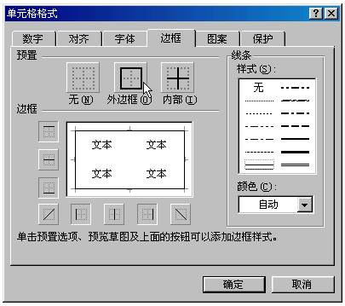
图2 进入“边框”选项卡
5.注意数据清单格式
如前所述，数据清单需要列标，若没有的话应在清单的第一行中创建，因为中文Excel 2000将使用列标创建报告并查找和组织数据。列标可以使用与数据清单中数据不同的字体、对齐方式、格式、图案、边框或大小写类型等。在键入列标之前，应将单元格设置为文本格式。
6.使用单元格边框突出显示数据清单
如果要将数据清单标志和其他数据分开，可使用单元格边框（不是空格或短划线）。
其操作步骤如下：
步骤一、右击选定的单元格，然后从快捷菜单中选择“设置单元格格式”命令，进入“单元格格式”对话框后单击“边框”选项卡。
步骤二、单击“外边框”按钮后，从“线条”区域的“样式”列表窗中选择一种线型，参见图3。
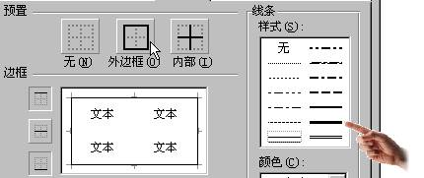
图3 选择边框线的样式
步骤三、从“颜色”下拉列表中选择边框线的颜色，接着在“预览窗”中单击要使用边框线的边线，参见图4。
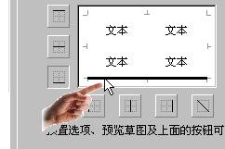
图4 单击要使用边框线的边线
步骤四、单击了每一条要使用边框线的边后，单击“确定”按钮，然后在中文Excel 2000的工作窗口中单击数据清单外的任意一处，就能在屏幕上看到所加入的边框线了，如图5所示。
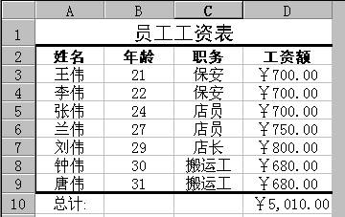
图5 上述操作的结果
7.避免空行和空列
避免在数据清单中随便放置空行和空列，将有利于中文Excel 2000检测和选定数据清单，因为单元格开头和末尾的多余空格会影响排序与搜索，所以不要在单元格内文本前面或后面键入空格，可采用缩进单元格内文本的办法来代替键入空格。
图6 进入数据记录单

应用计算公式
在中文Excel 2000中，时常用到的计算与公式示例如下：
1.计算收支平衡
若要在中文Excel 2000中创建支票登记簿来记录银行交易，那么作为电子表格的一部分，就能创建公式来计算收支平衡。
如假设单元格F6中含有上一次交易的余额，单元格D7中含有第一笔交易的存款总数，而单元格E7中含有任意的现金收入额，则要计算第一笔交易的余额，可在单元格F7中输入公式：
=SUM(F6,D7,–E7)
如果又做了新的交易，那么可将此公式复制到与每一笔新的交易相对应的单元格中。
2.合并“姓”和“名”
通过公式能将存储在某一列中的“姓”和存储在另一列中的“名”连接起来，如假定单元格D5包含“名”，单元格E5包含“姓”，若要以格式“名 姓”（如“John Smith”）显示全名可输入公式：
=D5&" "&E5
要以格式“姓,名”（如“Smith,John”）显示全名则输入：
=E5&", "&D5
3.合并日期与文本
使用&（与）文本运算符即能将两个值合并（或连接）为一个连续的文本值。如若要将保存在单元格中的数字、日期或时间值与字符串相连，就可通过TEXT工作表函数(参阅后面的内容)来达到目的。
例如，如果单元格F5中含有5-Jun-96这样的一个日期值，那么可以使用以下公式显示文本：时间：5-Jun-96。
="时间："&TEXT(F5, "d-mmm-yy")
4.按百分比增加
存储在单元格中的数值还能增长若干个百分点。如假定单元格F5中包含一个初始值，那么下列公式将让其值增长百分之五：
=F5*(1+5%)
如果百分点数值存储在某单元格中，如单元格F2，还可以使用下列公式：
=F5*(1+$F$2)
注意：这里对单元格F2的引用是“单元格的绝对引用”，所以这个公式可以被复制到其它单元格，而不会改变对F2的引用。“绝对引用”指的是不论包含公式的单元格处在什么位置，公式中所引用的单元格位置都是其在工作表中的确切位置。绝对单元格引用的形式为：$A$1、$B$1，以此类推。
有些单元格引用是混合型的。绝对行引用的形式将为A$1、B$1，以此类推。绝对列引用的形式为$A1、$B1，以此类推。与相对引用不同，当跨越行和列复制公式时绝对引用不会自动调整。
5.基于单个条件求和
如果您不想只对某一行，或者某一列中数据记录求和，那就是要对某一个区域中位于不同行与列的单元格求和了，通过使用SUMIF工作表函数(参阅后面的内容)就能如愿了！如对于区域B5:B25中包含数值Northwind的每个单元格而言，以下公式可为区域F5:F25中相对应的单元格求和。
=SUMIF(B5:B25,"Northwind",F5:F25)
6.基于多个条件求和
若要对区域F5:F25求和，而且要以区域B5:B25中所包含的Northwind，区域C5:C25中所包含的Western为条件，就可以使用公式：
=SUM(IF((B5:B25="Northwind")*(C5:C25="Western"),F5:F25))
在这个示例中使用到的中文Excel 2000的数组公式，这里不要求您弄懂如此高深的理论，以后有时间再说吧！

认识TEXT工作函数
上面“合并日期与文本”公式中的TEXT是一个常用的工作表函数，能将一数值转换为按指定数字格式来表示的文本。与别的同类计算机程序一样，此函数也有自己的语法：
TEXT(value,format_text)
圆括号中的内容为操作数：
Value 若为数值、计算结果为数值的公式，或对数值单元格的引用。
Format_text 所要选用的文本型数字格式。即在“单元格格式”对话框中打开“数字”选项卡的“分类”列表框中显示的格式。Format_text 不能包含星号(*)，也不能是常规型。
顺便说一句，TEXT工作函数还能圆整数值，或者转换日期格式，如：
TEXT(2.715, "$0.00") 结果等于 "$2.72"
TEXT("4/15/91", "mmmm dd, yyyy") 结果等于 "April 15, 1991"

认识TEXT工作函数
上面“合并日期与文本”公式中的TEXT是一个常用的工作表函数，能将一数值转换为按指定数字格式来表示的文本。与别的同类计算机程序一样，此函数也有自己的语法：
TEXT(value,format_text)
圆括号中的内容为操作数：
Value 若为数值、计算结果为数值的公式，或对数值单元格的引用。
Format_text 所要选用的文本型数字格式。即在“单元格格式”对话框中打开“数字”选项卡的“分类”列表框中显示的格式。Format_text 不能包含星号(*)，也不能是常规型。
顺便说一句，TEXT工作函数还能圆整数值，或者转换日期格式，如：
TEXT(2.715, "$0.00") 结果等于 "$2.72"
TEXT("4/15/91", "mmmm dd, yyyy") 结果等于 "April 15, 1991"

注意公式中的数值转换
对于初学者来说，在公式应用中要准确的输入字符是很困难的。不过，尽管每个运算符都需要特定类型的数值与之对应，但如果输入数值的类型与所需的不同，中文Excel 2000还是有可能做些力所能及的转换，并完成计算，虽说不是所有的转换都能成功，但下表中所列的常见输入错误都能被很好地处理。
表：公式中的数据类型自动转换
公式 | 产生结果 | 说明
="1"+"2" | 3 | 在中文Excel 2000中，文本与字符串都是由一对双引号(英文)来引用的，也就说双引号中的内容应当视为文本。但当公式中使用加号(+)时，中文Excel 2000会认为运算项为数字。虽然公式中的引号说明“1”和“2”是文本型数值，但是还是会自动将它转换成数字。
=1+"$4.00" | 5 | 当公式中需要数字时，中文Excel 2000会将其中的文本转换成数字。
="6/1/2001"-"5/1/2001" | 31 | 中文Excel 2000将具有 mm/dd/yy 格式的文本看作日期，将日期转换成序列号之后，再计算它们的差。
=SQRT("8+1") | #VALUE!(#值！) | 中文Excel 2000是不能将文本转换成数字的。因为文本“8 + 1”不能被转换成数字。如果使用“9”或“8”+“1”代替“8 + 1”，则将把文本转换成数字并返回 3。
="A"&TRUE | ATRUE | 当需要文本时，中文Excel 2000将数字和逻辑型数值转换成文本。
表中的SQRT工作表函数用于计算圆括号中的数——操作数的正平方根。
语法为： SQRT(number) Number为需要求平方根的数字，如果该数字为负，则将返回错误值#NUM!。
如：SQRT(16) 等于 4
SQRT(-16) 等于 #NUM!
SQRT(ABS(-16)) 等于 4
总结： 这一部分介绍了中文Excel 2000的自动计算功能，以及输入与使用化工的方法。也许当您使用这个软件开展工作后，随着大量的数据积累，还需要通过链接或者外部引用来共享其它工作簿或工作表中的数据。
如下例中，AVERAGE工作表函数将计算同一工作簿中Marketing工作表
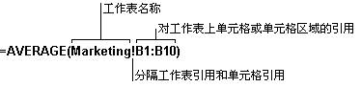
在这个例子中，工作表的名称和感叹号 (!) 位于区域引用之前。这种链接工作簿中工作表的用途很广，您可以很容易的理解到不但可以用于计算，也可以在指定的单元格中引用计算的结果。构建链接层次。
例如，一组销售部门可以跟踪各自工作簿中的数据，然后将数据输入到按区汇总的工作簿中，接着再输入到按区域汇总的工作簿中。如果为链接提供数据的单元格发生了变化，那么只有当包含该链接的工作簿处于打开状态时，中文Excel 2000才会自动更新该链接。如果确实链接了工作簿，那么在修改了源工作簿中的值后，请一定更新其从属工作簿。如果修改源工作簿时其从属工作簿是打开的，中文Excel 2000就会自动更新从属工作簿。中文Excel 2000可通过两种方式显示链接到其他工作簿上的公式，这取决于源工作簿（为公式提供数据的工作簿）是否打开。当源工作簿打开时，链接中包含工作簿的名称（在方括号中），然后是工作表名称、感叹号（!），接着是公式所在的单元格。
例如，若Budget.xls打开，则可以使用公式：
=SUM([Budget.xls]Annual!C10:C25)

编辑与查询数据记录
对于数据清单中的数据记录，中文Excel 2000允许您做与Visual FoxPro 6中相同的编辑操作，即可新建、删除数据记录、按某些条件查询数据记录，而且操作更加简单，只需要从“数据”下拉菜单中选择“记录单”命令，进入图6所示的数据记录单对话框就能完成这些操作。
注意：图6所示的数据记录单对话框中，“新建”按钮的上方显示的是“当前记录号/总记录数”。
在数据记录单中，查阅数据记录与Visual FoxPro 6中建立表单的操作相类似，这里就不多说了。若要制定一个查询条件，只需单击“条件”按钮，进入图7所示的数据记录单对话框，然后在各字段框中输入查询内容即可。
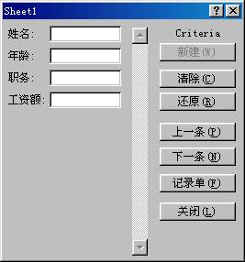
图7 此时可输入查询条件
注意：在图7所示的数据记录清单对话框中，“新建”按钮的上方显示的内容是Criteria(判据)。
此时，“条件”按钮将变成“记录单”按钮，单击它可以返回图6所示的对话框。
随便说一下，数据记录单是一种对话框，利用它可以很方便地在数据清单中输入或显示一行完整的信息或记录。当然了，它突出的用途还是查找和删除记录。当使用数据记录单向新的数据清单中添加记录时，数据清单每一列的顶部必须具有列标。中文Excel 2000也将使用这些列标创建记录单上的字段。
注意：在数据记录单中一次最多只能显示32个字段。
第二讲 编辑与查询数据记录
对于数据清单中的数据记录，中文Excel 2000允许您做与Visual FoxPro 6中相同的编辑操作，即可新建、删除数据记录、按某些条件查询数据记录，而且操作更加简单，只需要从“数据”下拉菜单中选择“记录单”命令，进入图6所示的数据记录单对话框就能完成这些操作。
注意：图6所示的数据记录单对话框中，“新建”按钮的上方显示的是“当前记录号/总记录数”。
在数据记录单中，查阅数据记录与Visual FoxPro 6中建立表单的操作相类似，这里就不多说了。若要制定一个查询条件，只需单击“条件”按钮，进入图7所示的数据记录单对话框，然后在各字段框中输入查询内容即可。
图7 此时可输入查询条件
注意：在图7所示的数据记录清单对话框中，“新建”按钮的上方显示的内容是Criteria(判据)。
此时，“条件”按钮将变成“记录单”按钮，单击它可以返回图6所示的对话框。
随便说一下，数据记录单是一种对话框，利用它可以很方便地在数据清单中输入或显示一行完整的信息或记录。当然了，它突出的用途还是查找和删除记录。当使用数据记录单向新的数据清单中添加记录时，数据清单每一列的顶部必须具有列标。中文Excel 2000也将使用这些列标创建记录单上的字段。
注意：在数据记录单中一次最多只能显示32个字段。
第二讲 编辑与查询数据记录
对于数据清单中的数据记录，中文Excel 2000允许您做与Visual FoxPro 6中相同的编辑操作，即可新建、删除数据记录、按某些条件查询数据记录，而且操作更加简单，只需要从“数据”下拉菜单中选择“记录单”命令，进入图6所示的数据记录单对话框就能完成这些操作。
注意：图6所示的数据记录单对话框中，“新建”按钮的上方显示的是“当前记录号/总记录数”。
在数据记录单中，查阅数据记录与Visual FoxPro 6中建立表单的操作相类似，这里就不多说了。若要制定一个查询条件，只需单击“条件”按钮，进入图7所示的数据记录单对话框，然后在各字段框中输入查询内容即可。
图7 此时可输入查询条件
注意：在图7所示的数据记录清单对话框中，“新建”按钮的上方显示的内容是Criteria(判据)。
此时，“条件”按钮将变成“记录单”按钮，单击它可以返回图6所示的对话框。
随便说一下，数据记录单是一种对话框，利用它可以很方便地在数据清单中输入或显示一行完整的信息或记录。当然了，它突出的用途还是查找和删除记录。当使用数据记录单向新的数据清单中添加记录时，数据清单每一列的顶部必须具有列标。中文Excel 2000也将使用这些列标创建记录单上的字段。
注意：在数据记录单中一次最多只能显示32个字段。
第二讲 编辑与查询数据记录
对于数据清单中的数据记录，中文Excel 2000允许您做与Visual FoxPro 6中相同的编辑操作，即可新建、删除数据记录、按某些条件查询数据记录，而且操作更加简单，只需要从“数据”下拉菜单中选择“记录单”命令，进入图6所示的数据记录单对话框就能完成这些操作。
注意：图6所示的数据记录单对话框中，“新建”按钮的上方显示的是“当前记录号/总记录数”。
在数据记录单中，查阅数据记录与Visual FoxPro 6中建立表单的操作相类似，这里就不多说了。若要制定一个查询条件，只需单击“条件”按钮，进入图7所示的数据记录单对话框，然后在各字段框中输入查询内容即可。
图7 此时可输入查询条件
注意：在图7所示的数据记录清单对话框中，“新建”按钮的上方显示的内容是Criteria(判据)。
此时，“条件”按钮将变成“记录单”按钮，单击它可以返回图6所示的对话框。
随便说一下，数据记录单是一种对话框，利用它可以很方便地在数据清单中输入或显示一行完整的信息或记录。当然了，它突出的用途还是查找和删除记录。当使用数据记录单向新的数据清单中添加记录时，数据清单每一列的顶部必须具有列标。中文Excel 2000也将使用这些列标创建记录单上的字段。
注意：在数据记录单中一次最多只能显示32个字段。
第二讲 编辑与查询数据记录
对于数据清单中的数据记录，中文Excel 2000允许您做与Visual FoxPro 6中相同的编辑操作，即可新建、删除数据记录、按某些条件查询数据记录，而且操作更加简单，只需要从“数据”下拉菜单中选择“记录单”命令，进入图6所示的数据记录单对话框就能完成这些操作。
注意：图6所示的数据记录单对话框中，“新建”按钮的上方显示的是“当前记录号/总记录数”。
在数据记录单中，查阅数据记录与Visual FoxPro 6中建立表单的操作相类似，这里就不多说了。若要制定一个查询条件，只需单击“条件”按钮，进入图7所示的数据记录单对话框，然后在各字段框中输入查询内容即可。
图7 此时可输入查询条件
注意：在图7所示的数据记录清单对话框中，“新建”按钮的上方显示的内容是Criteria(判据)。
此时，“条件”按钮将变成“记录单”按钮，单击它可以返回图6所示的对话框。
随便说一下，数据记录单是一种对话框，利用它可以很方便地在数据清单中输入或显示一行完整的信息或记录。当然了，它突出的用途还是查找和删除记录。当使用数据记录单向新的数据清单中添加记录时，数据清单每一列的顶部必须具有列标。中文Excel 2000也将使用这些列标创建记录单上的字段。
注意：在数据记录单中一次最多只能显示32个字段。

排序数据记录
在中文Excel 2000中也可以根据现有的数据资料对数据值进行排序。
按递增方式排序的数据类型及其数据的顺序为：
1.数字，顺序是从小数到大数，从负数到正数。
2.文字和包含数字的文字，其顺序是
0 1 2 3 4 5 6 7 8 9（空格）！”# $ % & ' ( ) * + , - . / : ; < = > ? @ [ ] ^ _ ‘ | ~ A B C D E F G H I J K L M N O P Q R S T U V W X Y Z。
3.逻辑值，False在True之前。
4.错误值，所有的错误值都是相等的。
5.空白（不是空格）单元格总是排在最后。
递减排序的顺序与递增顺序恰好相反，但空白单元格将排在最后。
日期、时间和汉字也当文字处理，是根据它们内部表示的基础值排序。
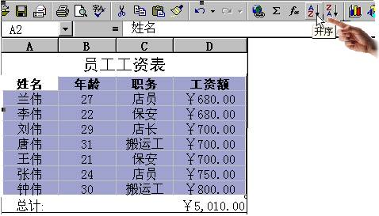
图8 单击这个按钮按升序方式排序
最简单的排序操作是使用“常用”工具栏中的按钮。在这个工具栏上有两个用于排序的按钮，图标上有AZ与向下的箭头的哪一个按钮，用于按降序方式重排数据，参见图8。按钮上标有ZA与向下的箭头的哪一个按钮用于递减排序，参见图9。
注意：若选定了某一列后来使用图8与图9所示的操作，排序将只发生在这一列中，其它列的数据排列将保持不变，其结果可能会破坏原始记录结构，造成数据错误！
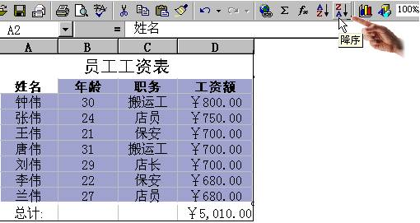

设置排序条件
图8与图9所示的操作真是太简单了！利用“数据”下拉菜单中的“排序”命令进行操作就不一样了。此命令对于数据内容较多的数据清单特别有用，若只想对某区域进行排序，也能让您非常满意，因为通过它可以设备各种各样的排序条件，并让中文Excel 2000自动进行排序。操作时，屏幕上将显示如图10所示的“排序”对话框，可以使用的各选项功能如下所述。
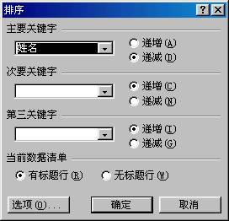
图10 进入“排序”对话框
1.主要关键字
通过一份下拉菜单选择排序字段，打开位于右旁的单选按钮，可控制按递增或递减的方式进行排序。
2.次要关键字
通过一份下拉菜单选择排序字段，打开位于右旁的单选按钮，可控制按递增或递减的方式进行排序。如果前面设置的“主要关键字”列中出现了重复项，就将按次要关键字来排序重复的部分。
3.第三关键字
通过一份下拉菜单选择排序字段，打开位于右旁的单选按钮，可控制按递增或递减的方式进行排序。如果前面设置的“主要关键字”与“次要关键字”列中都出现了重复项，就将按第三关键字来排序重复的部分。
4.有标题行
在数据排序时，包含清单的第一行。
5.无标题行
在数据排序时，不包含清单的第一行。
在使用“排序”命令时，若要排序的只是某一个区域，那么招待此命令时屏幕上会显示“排序报警”对话框，如图11所示。
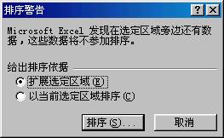
图11 屏幕上将显示此对话框
在这个对话框中，若选择打开“当前选定区域排序”单选按钮，则在单击“排序”按钮后将排序邻近的相关字段。若打开“以当前选定区域排序”则仅排序选定的区域。
注意：如果排序结果与所预期的不同，说明排序数据的类型有出入。若想得到最好的结果，就要确保列中所有单元格属于同一数据类型。为了排序，输入的数据可以是数字或文字，但应避免在连续的单元格中交替输入数字或文字，而确保所有数字都要以数字或文字方式输入是排序是否成功的关键所在。若要将数字以文字方式输入，如邮政编码或产品编号，请在数字之前加上一个省略符号(’)，如：’610000，或在输入之前把该列格式化为文字，或输成中文符号，如：610000。

自动筛选数据
若要查看数据清单中符合某些条件的数据，如本月中已有哪些用户与本公司有业务联系，就要使用筛选的办法把那些数据找出来。筛选数据清单可以寻找和使用数据清单中的数据子集。筛选后只显示出包含某一个值或符合一组条件的行，而隐藏其它行。
中文Excel 2000提供有两条用于筛选的命令：“自动筛选”和“高级筛选”。
“自动筛选”命令可以满足您的大部分需要，当需要利用复杂的条件来筛选数据清单时就可以考虑使用“高级筛选”命令。
为了使用“自动筛选”
命令，可以按下列步骤进行操作：
步骤一、参见图12，从“数据”下拉菜单中选择“筛选”命令，然后从“筛选”子菜单中选择“自动筛选”命令。
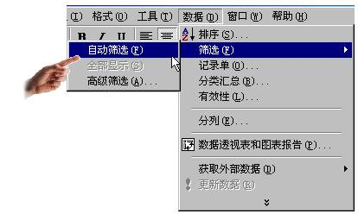
图12 选择“自动筛选”命令
注意：如果当前没有选定数据清单中的单元格，或者没有激活任何包含数据的单元格，选择“自动筛选”命令后，屏幕上会出现一条出错信息，并提示您可以做的操作。类似的操作还会在其它地方出现。
此后，数据清单中第一行的各列中将分别显示出一个下拉按钮，如图13所示，自动筛选就将通过它们来进行。
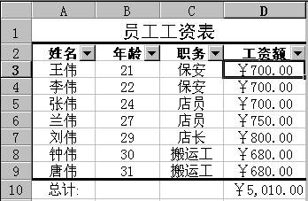
图13 第一行的各列中将分别显示出一个下拉列表
通过图13所示的列标下拉列表，就能够很容易的选定和查看数据记录。 例如，这一步操作用于指查看工资额为800元的员工，操作结束后，它就会显示在屏幕上，如图15所示，这就是自动筛选的结果。
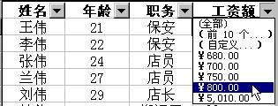
图15 查看工资额为800元的员工
注意：若要在数据清单中恢复筛选前的显示状态，只需要进入“数据”下拉菜单后从“筛选”子菜单中选择“全面显示”命令即可。

高级筛选数据
使用高级筛选功能可以对某个列或者多个列应用多个筛选条件。为了使用此功能，在工作表的数据清单上方，至少应有三个能用作条件区域的空行，而且数据清单必须有列标。“条件区域”包含一组搜索条件的单元格区域，可以用它在高级筛选筛选数据清单的数据，它包含一个条件标志行，同时至少有一行用来定义搜索条件。有了条件区域，就可以按下列操作步骤来进行高级筛选：
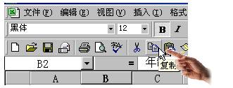
图16 单击这个按钮
步骤一、选择数据清单中含有要筛选值的列标，然后单击常用工具栏中的“复制”按钮，参见图16，或者按下键盘上的Ctrl V组合键。接着参见图17，选择条件区域第一个空行里的某个单元格，然后单击常用工具栏中的“粘贴”或者按下键盘上的Ctrl V组合键。
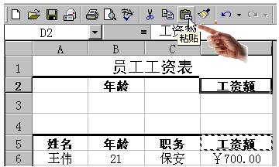
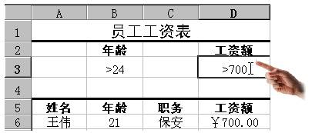
图18 在条件区域中输入筛选条件
步骤二、在条件区域中输入筛选条件，如图18所示
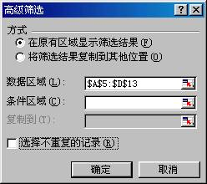
19 进入“高级筛选”对话框
步骤三、从“数据”下拉菜单中选择“筛选”命令，然后从“筛选”子菜单中选择“高级筛选”命令，进入图19所示的“高级筛选”对话框。
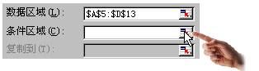
图20 单击这个设置按钮
步骤四、参见图20，单击“高级筛选”对话框中“条件区域”设置按钮后，单击选定条件区域中的条件，然后再单击此按钮返回“高级筛选”对话框，最后单击“确定”按钮，结束操作。
在“高级筛选”对话框中进行操作时，若筛选后要隐藏不符合条件的数据行，并让筛选的结果显示在数据清单中，可打开“在原有区域显示筛选结果”单选按扭。若要将符合条件的数据行复制到工作表的其他位置，则需要打开“将筛选结果复制到其他位置”单选按钮，并通过“复制到”编辑框指定粘贴区域的左上角，从而设置复制位置。
注意：在“高级筛选”时，可以将某个区域命名为Criteria。此时“条件区域”框中就会自动出现对该区域的引用。也可以将要筛选的数据区域命名为Database，并将要粘贴行的区域命名为Extract，这样，中文Excel 2000就会让这些区域自动出现在“数据区域”和“复制到”框中。

